Саратовская область
Балаковский муниципальный район
Муниципальное образование город Балаково

Совет муниципального образования город Балаково

Восьмое заседание Совета муниципального образования
город Балаково четвертого созыва

РЕШЕНИЕ №46
26 февраля 2019 года

О заключении публичных слушаний. О внесении изменений в Правила землепользования и застройки муниципального образования город Балаково Балаковского муниципального района

В соответствии с Градостроительным кодексом Российской Федерации, Федеральным законом от 06 октября 2003 года №131-ФЗ «Об общих принципах организации местного самоуправления в Российской Федерации», Уставом муниципального образования город Балаково, Положением «О проведении публичных слушаний», утверждённым решением Совета муниципального образования город Балаково от 07 ноября 2005 года № 3 (с изменениями от 28 марта 2008 года №151), Регламентом Совета муниципального образования город Балаково, учитывая результаты публичных слушаний, проведённых на территории города Балаково 24 января 2019 года, рассмотрев рекомендации комитета по бюджетно-финансовой, экономической, социальной политике и вопросам жилищно-коммунального хозяйства, Совет муниципального образования город Балаково

РЕШИЛ:
- Заключение публичных слушаний, проведенных 24 января 2019 года, по вопросу о внесении изменений в Правила землепользования и застройки муниципального образования город Балаково Балаковского муниципального района принять к сведению.
2. Внести изменения в Правила землепользования и застройки муниципального образования город Балаково Балаковского муниципального района, утвержденные решением Совета муниципального образования город Балаково от 23 сентября 2011 года № 311 (с последующими изменениями, внесенными решениями Совета муниципального образования город Балаково №392 от 27.07.2012г., №409 от 28.09.2012г., №392 от 27.07.2012г., №409 от 28.09.2012г., №437 от 29.11.2012г., №507 от 28.06.2013г., №26 от 25.10.2013г., №44 от 23.12.2013г., №62 от 27.02.2014г., №67 от 28.03.2014г., №75 от 25.04.2014г., №104 от 25.07.2014г., №130 от 28.11.2014г., №158 от 27.03.2015г., №180 от 16.06.2015г., №181 от 16.06.2015г., №195 от 25.09.2015г., №200 от 03.11.2015г., №213 от 23.12.2015г., №241 от 25.03.2016г., №247 от 18.05.2016г., №264 от 29.07.2016г., №290 от 25.11.2016г., №309 от 25.01.2017г., №430 от 29.06.2018г., №14 от 21.09.2018г., №27 от 30.11.2018г.,№28 от 30.11.2018г.) согласно приложениям 1, 2 к настоящему решению.
3. Настоящее решение вступает в силу со дня официального опубликования.

Глава муниципального образования Р.С. Ирисов
Приложение №1 к решению
Совета муниципального образования город Балаково
от 26 февраля 2019 года №46

Внесение изменений в Правила землепользования и застройки муниципального образования город Балаково Балаковского муниципального района в отношении земельных участков кадастровыми номерами 64:40:010314:186, 64:40:000000:17407, 64:40:010314:60: изменение территориальных зон Ж3 (индивидуальная, в том числе коттеджная, застройка городского типа),
П3 (зона предприятий III класса опасности)
на территориальную зону ОД6 (спортивно-зрелищные комплексы)
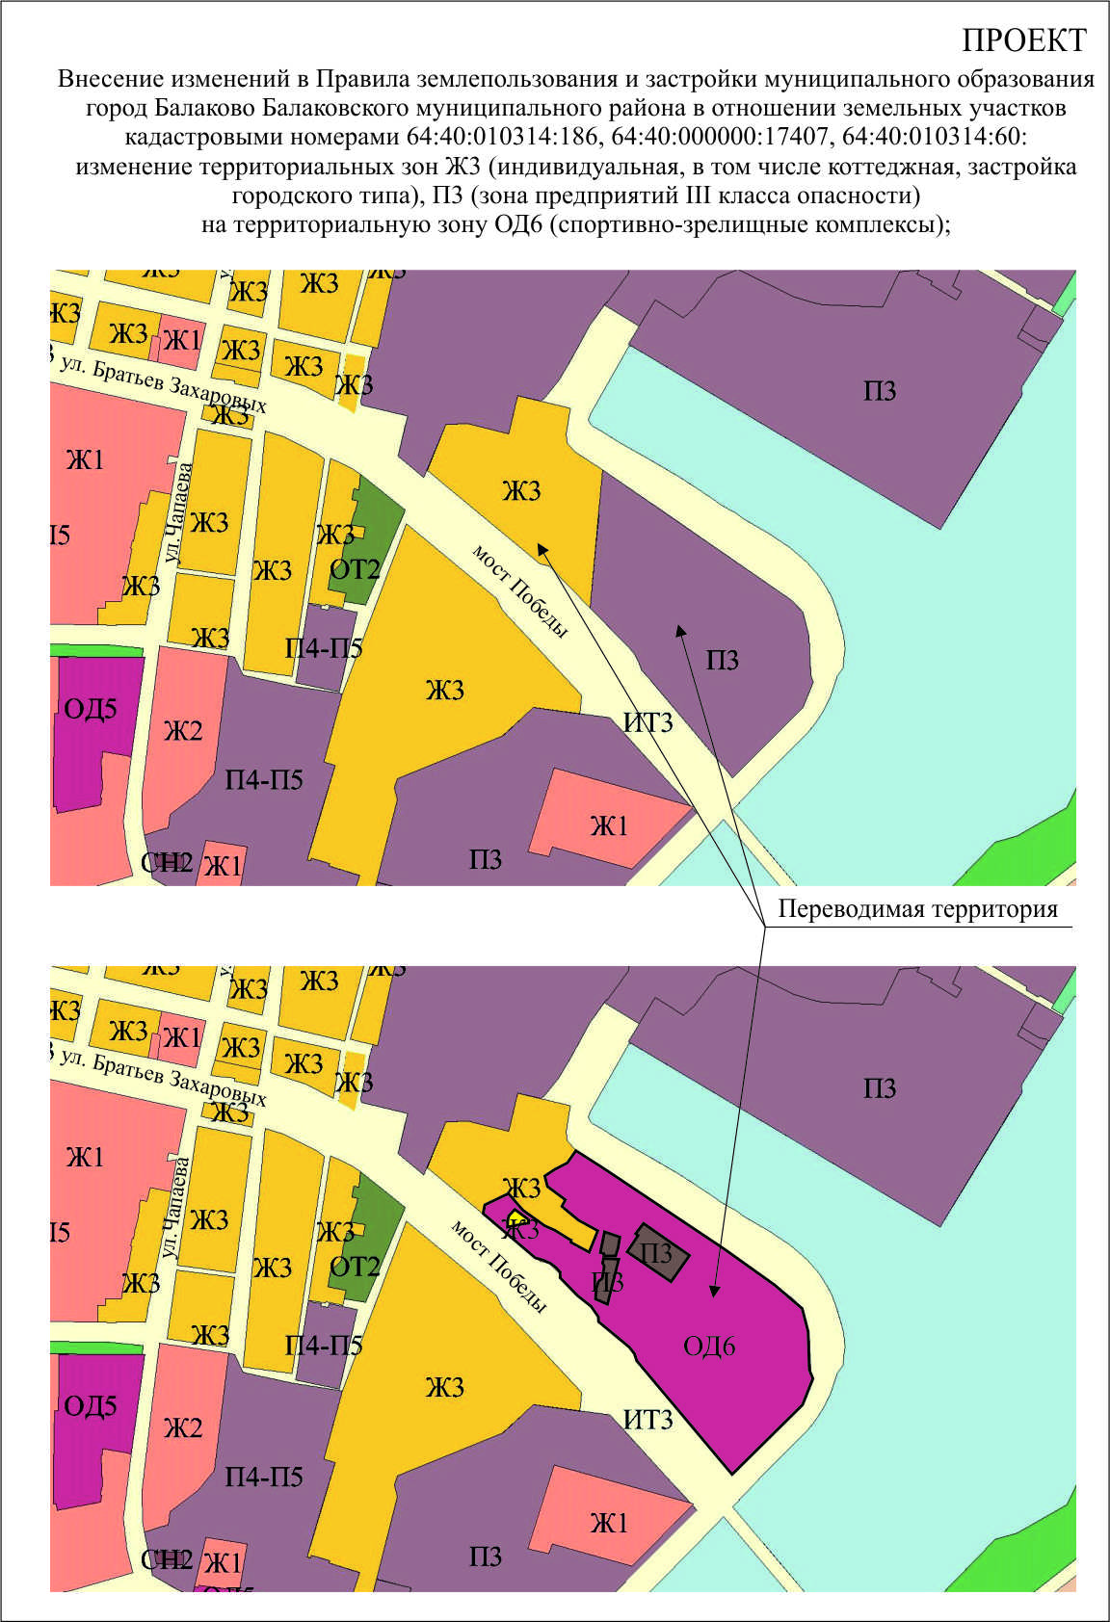
Приложение №2 к решению
Совета муниципального образования город Балаково
от 26 февраля 2019 года №46

Внесение изменений в Правила землепользования и застройки муниципального образования город Балаково Балаковского муниципального района в отношении Земельных участков кадастровыми номерами: 64:40:030101:845, 64:40:030101:846 расположенных по адресу: г.Балаково, ул. Саратовское шоссе, д.26, рынок 4 «Б» микрорайона: изменение территориальной зоны ОД1-3 (многофункциональные центры обслуживания и общественно-деловой активности, крупные торговые комплексы, рынки) на территориальную зону П4-П5
(зона предприятий IV-V класса опасности)
